

PHARE A LEDS



PROJET TUTEURE




Tuteur : M.LAMART
Année 2018-2019



PLAN :

I / remerciementS …………………………………………………………………………………….………….page 3

II / INTRODUCTION ……………………………………………………………………………………….…………PAGE 4

III / CAHIER DES CHARGES ……………………………………………………………………………………….PAGE 5

IV / explicationS ……………………………….…………………………………………………………..PAGE 6 & 7

V / ProblEmeS rencontrES ……………..……………………………………………………….………..PAGE 8

VI / resolutions des prOblemes ……………………………………………………..……………....PAGE 9

VII / RESULTAT OBTENU ……….……………………………………………………………………..………...PAGE 9

VIII / CONCLUSION ………………………………………………………………………………..……………...PAGE 10

I / remerciementS



Tout au long de ce projet, nous avons pu nous appuyer sur le professionnalisme de tous les enseignants de l’IUT de Cuffies à Soissons.
Nous les remercions pour l’aide qui nous a été donnée et pour chaque conseil formateur qui nous a permis de pouvoir hiérarchiser et faire correctement notre projet tuteuré.
Nous remercions tout d’abord Mr. LAMART, notre tuteur pédagogique pour sa gentillesse et son implication. Nous tenons également à remercier Monsieur Fakir qui nous a guidé dans l’élaboration de notre rapport et dans la préparation de notre soutenance.
Pour finir, nous souhaitons remercier chaleureusement toutes les personnes qui nous ont aidés dans ce projet jusqu’à maintenant et qui nous ont apporté leurs aides chacun à leur manière.

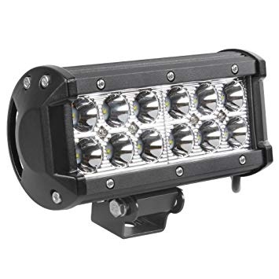
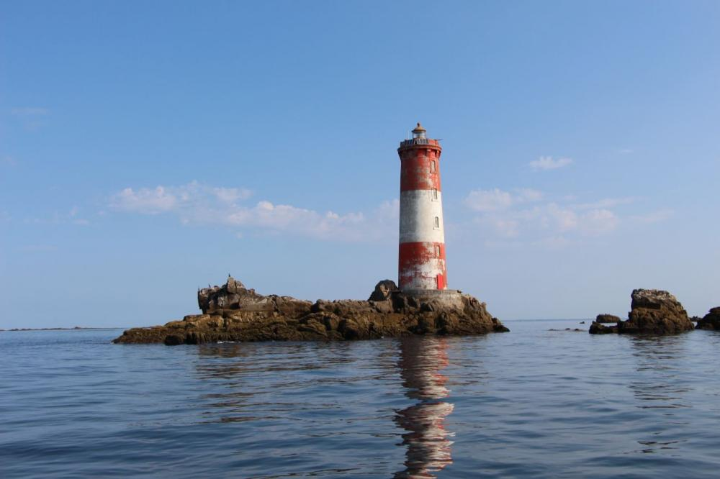

II / INTRODUCTION


Tout au long de ce rapport, nous allons vous expliquer comment alimenter et faire fonctionner un phare à leds. A cet effet, nous utiliserons une carte raspberry PI et nous vous montrerons comment programmer celle-ci. Effectivement pour cette programmation, nous avons utilisé un langage spécial qui est le langage python.
Pour éviter que l’utilisateur n’abîme ses yeux lorsque l’on utilise le phare à leds, nous avons dû prendre une alimentation à découpage pour baisser la luminosité du phare. Effectivement, 72 leds à plein régime éblouissent facilement et peuvent causer certains dommages. Donc grâce à l’alimentation à découpage, nous pourrons régler la luminosité du phare.
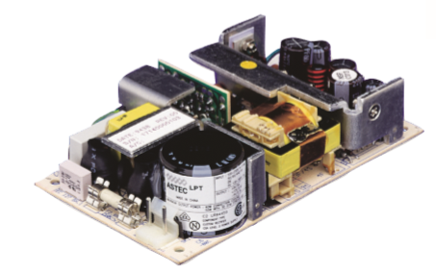

Alimentation à découpage
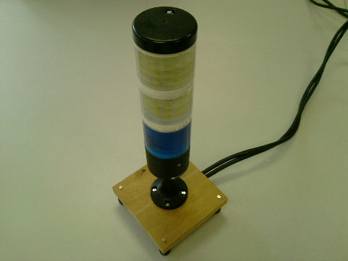
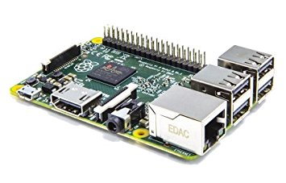

Phare à Leds Carte Raspberry

III / CAHIER DES CHARGES



Voici le cahier des charges que nous avons dû respecter durant notre projet :

- Finaliser les cartes de gestion du phare

- Prévoir une alimentation externe sur le réseau électrique et une alimentation sur une batterie

- Prévoir des extensions futures (module de communication sans fil)

- Programmer différentes façons d'éclairer le phare (intensité lumineuse et motifs)

Pour respecter les trois premiers points du cahier des charges, nous devions faire différemment de ce qui avait été proposé l’année passée par d’autres étudiants. De ce fait, Mr.LAMART nous a rajouté une alimentation à découpage pour faire varier la lumière selon le choix de l’utilisateur.




IV / explicationS


Tout abord, pour mettre à bien ce projet nous avons dû utiliser différents éléments que nous allons détailler par la suite : carte Raspberry PI, alimentation à découpage, phares à leds.
Avant toute chose, nous avons à faire fonctionner un phare à Leds. Celui-ci possède 72 Leds qui sont commandés 3 par 3.
Dans un second temps nous allons utiliser une carte Raspberry qu’il faudra programmer. Pour la programmation, nous allons utiliser le langage Python.
Enfin, nous prendrons une alimentation à découpage pour pouvoir régler l’intensité de la lumière.
La carte Raspberry permet de faire fonctionner le phare à Leds. Pour cela nous devions programmer en langage Python. Caractéristiques de la carte :
- Taille : 85.60 mm × 53.98 mm
- Poids : 45 g
- Processeur : 700 MHz ARM1176JZF-S core
- Besoin en alimentation : 5 volt via MicroUSB ou GPIO ; 300 mA (1.5 W)
Carte Raspberry PI

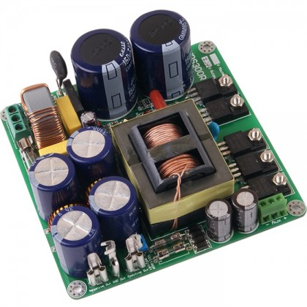

Pour faire varier la luminosité, nous avons pris une alimentation à découpage qui permet de diminuer la puissance de la lumière. Cette alimentation fait 18A pour 115V en courant continu. Cette alimentation doit être programmée grâce à un pic (PCW).

Alimentation à découpage

Voici le phare à leds, composé de 72 leds commandées 3 par 3. Son fonctionnement se fera par l’intermédiaire de la carte Raspberry PI. Sa lumière sera réglable grâce à l’alimentation à découpage.

Phare à LEDS

Connaissance du schéma électrique du phare :

Nous allons maintenant vous présenter les logiciels que nous avons utilisés. Nous avons eu besoin d’utilisé Proteus (ISIS) pour faire la simulation et nous avons pris PIC WIZARD pour la programmation de celle-ci.
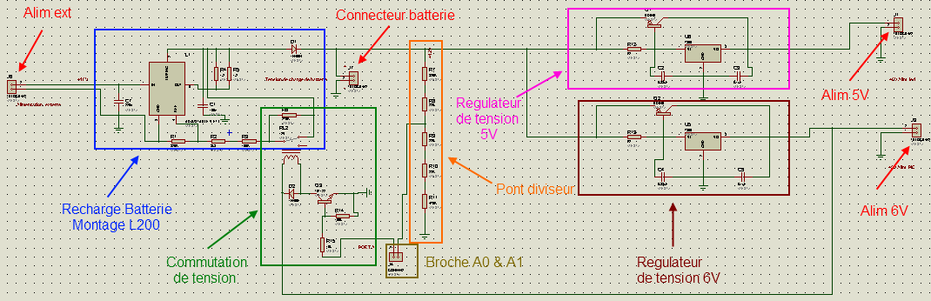
la carte d’alimentation
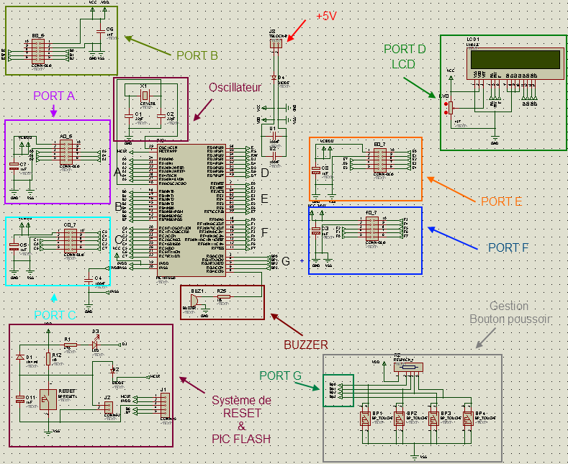
Carte PIC

V / ProblEmeS rencontrES



Durant notre projet tuteuré, nous avons dû faire face à différents problèmes. Tout abord, il nous a fallu apprendre le langage Python pour programmer la carte Raspberry PI. La perplexité de ce langage nous a obligé à passer un certain temps avant de le maîtriser. De plus nous avons vu que sur la maquette, de nombreux fils étaient dessoudés. Enfin, nous n’avions aucune connaissance de la fonctionnalité de l’alimentation à découpage.

VI / resolutions des prOblemes


Pour mener à bien notre projet, il a fallu faire face aux problèmes rencontrés afin de les éliminer. Dans un premier temps, nous avons appris le langage Python que nous ne connaissions pas du tout (formation avec classroom sur internet). Dans un second temps nous avons réparé sur la maquette les fils absents ou arrachés (soudure, branchement de fils). Pour finir nous avons dû examiner la datasheet de l’alimentation à découpage pour comprendre le fonctionnement de celle-ci.
VII / RESULTAT OBTENU


Le but est de cette étude était d’alimenter le phare à LEDS grâce à une carte Raspberry PI en utilisant une alimentation variable pour régler l’intensité lumineuse par l’alimentation.
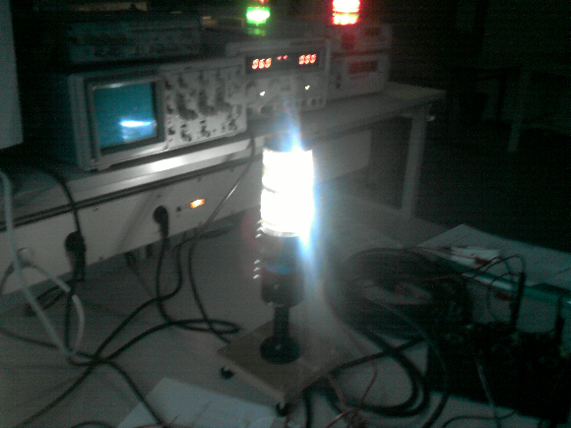

Voici le résultat de notre travail, le phare à leds illuminé avec une lumière variable


Et voici une image de l’application dans la vie réelle du fonctionnement d’un phare

VIII / CONCLUSION


Pour conclure, nous avons la satisfaction d’avoir mené à bien notre projet. Il nous a d’abord permis d’apprendre le langage Python que nous ne connaissions pas. De plus, nous avons vu ce qu’est une carte raspberry PI et utilisé une alimentation à découpage.
Ce projet est pluridisciplinaire car nous avons utilisé des logiciels (ISIS et PIC WIZARD), nous avons fait de la programmation (carte Raspberry PI et Pics), nous avons fait de l’électronique (branchements et soudures) et de l’électricité (cablages).
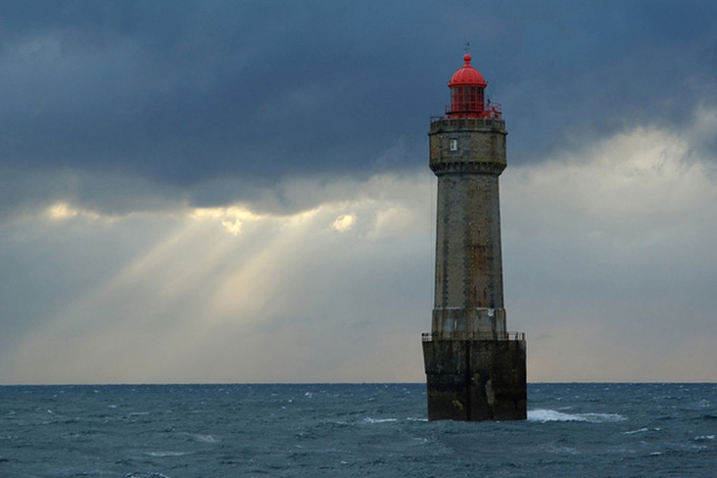
Pour finir, nous avons trouvé ce projet très intéressant tout au long des séances. Nous avons progressé au fil du temps pour arriver au résultat final.

